

2023-2024（2）

《C++程序开发实训》

**第1周周报**

**学 院 软件学院**

**专 业 软件工程**

**学生姓名 黄林鹏**

**学生学号 202130270760**

**指导教师 刘飞**

**起始日期 2024年6月7日**

# 该周应该完成的任务

1. 确定系统需求和功能点。
2. 搭建Qt开发环境、完成opencv与seetaface源码编译与配置。
3. 学习和掌握OpenCV和SeetaFace的基本使用。

# 该周已完成的工作

**1、确定系统的功能需求**

完成了系统的功能需求梳理，包括学生信息管理、人脸识别验证、刷脸记录管理等功能模块。

**2、环境搭建**

**1）Qt开发环境搭建**

**①Qt安装**

在官网下载.exe安装包，点击进行安装

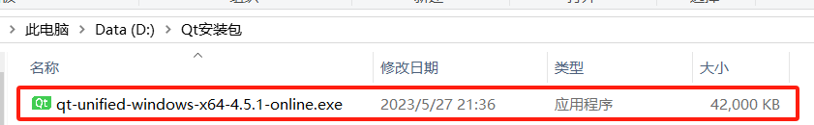

**②Qt Creator 创建项目示例**

打开软件，创建项目

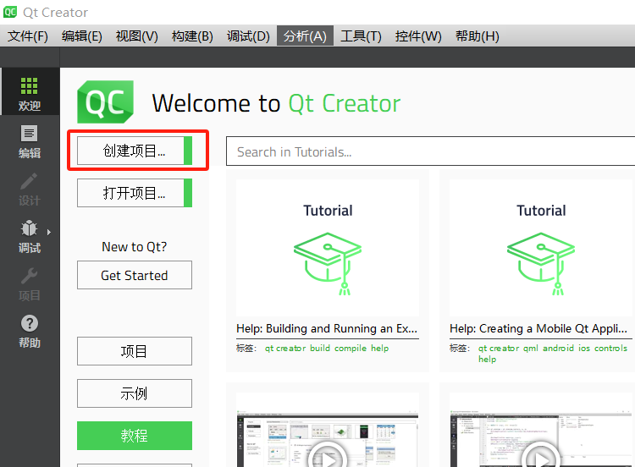

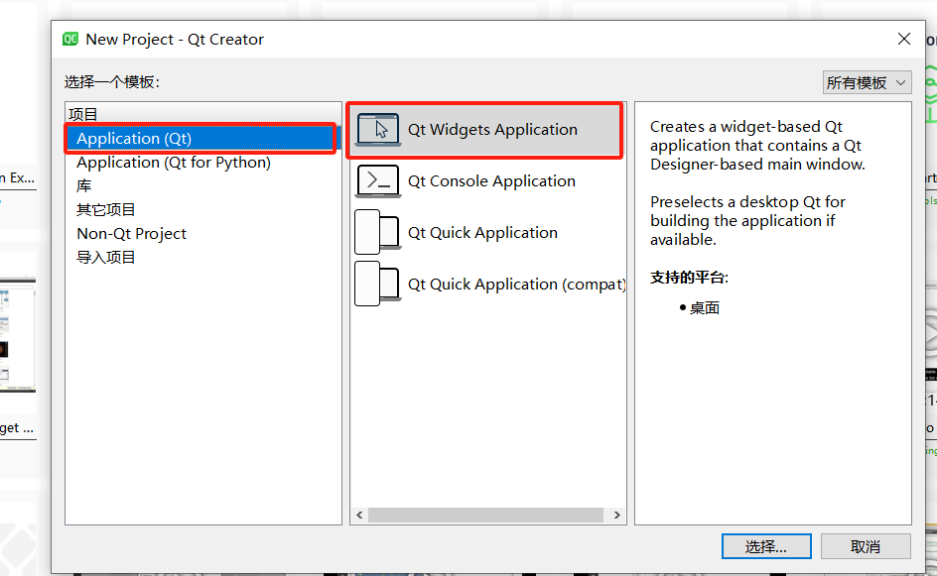

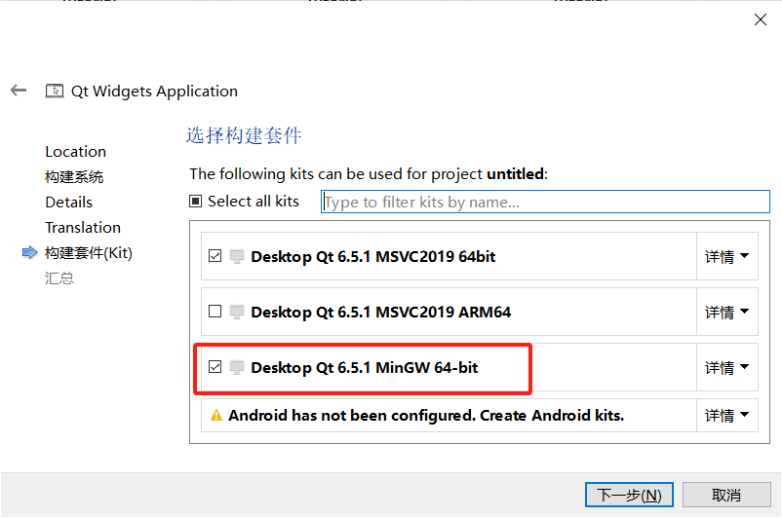

完成项目创建过程

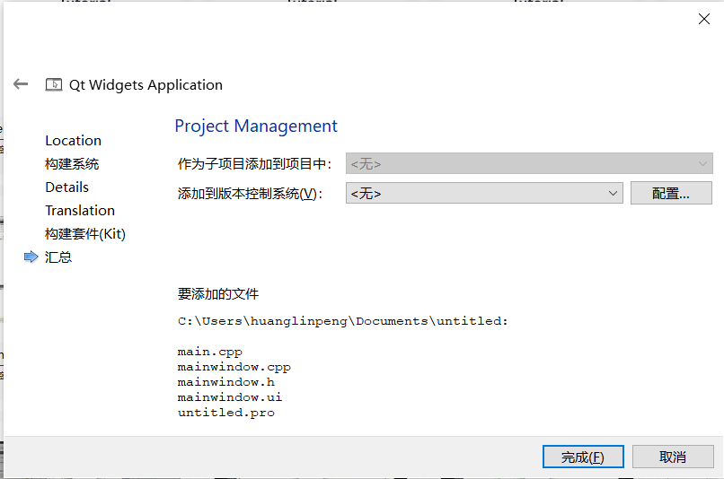

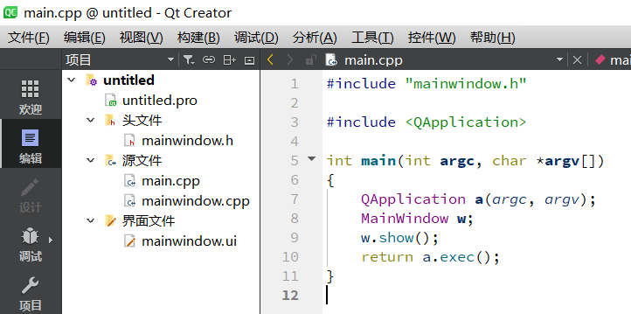

**2）opencv与seetaface源码编译与配置**

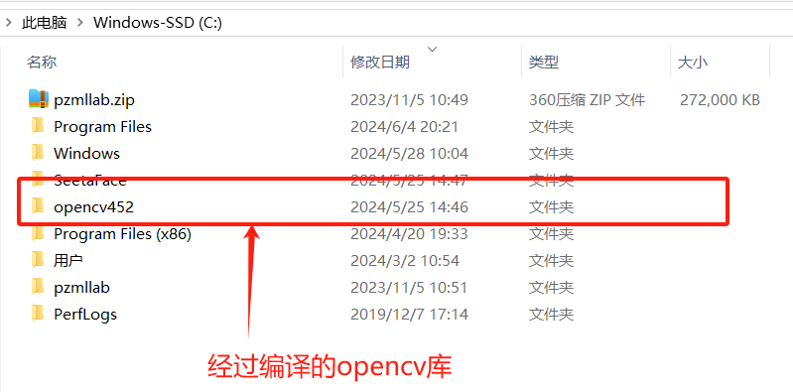

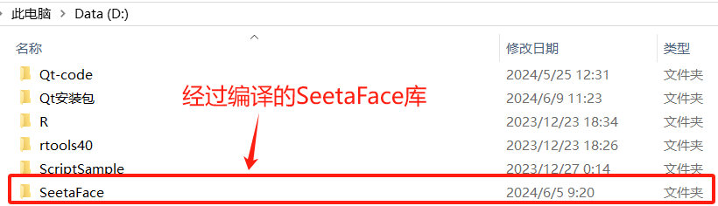

配置环境变量

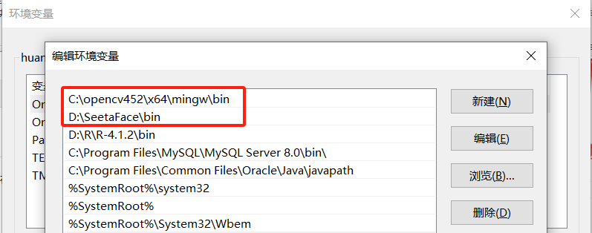

在qt项目的配置文件pro里添加上两个库的路径，并且添加上lib，这样在引入头文件就不会报错

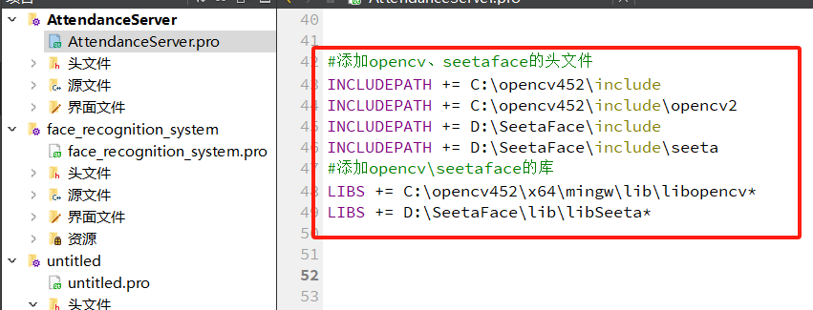

3、学习OpenCV和SeetaFace的基本使用

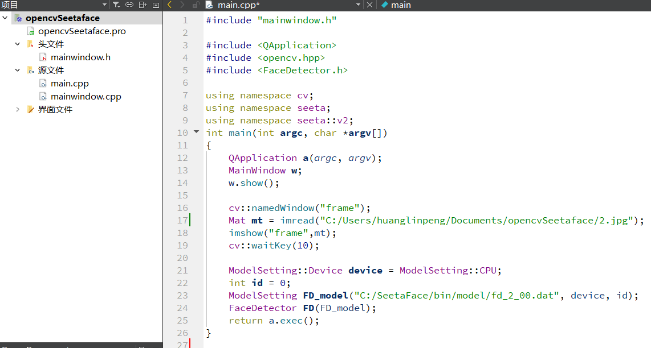

这段代码使用 OpenCV 和 SeetaFace 库来显示一个图像，运行后能准确显示出图片。并学习设置人脸检测器，识别出人脸所在的图像区域。

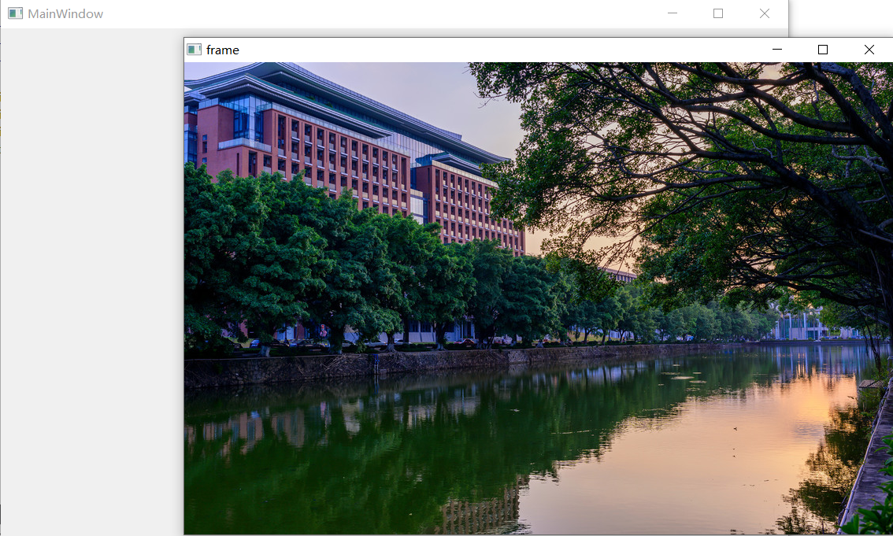

# 目标达成情况

1. 确定系统需求和功能点：目标已达成，完成了系统的功能需求梳理；
2. 环境搭建：目标已达成，成功搭建了Qt开发环境，并配置了OpenCV和SeetaFace库，为后续的开发工作提供了稳定的开发环境。
3. 掌握OpenCV和SeetaFace的基本使用：目标已达成，对OpenCV、SeetaFace和Qt框架进行了学习，了解了它们的基本使用，为后续的开发工作打下了基础。

**附件：开题报告**

1、实训题目：基于Qt框架的宿舍人脸识别门禁系统

2、系统需求分析

本系统旨在通过人脸识别技术，准确地识别进出宿舍的学生，从而提升门禁管理的安全性和效率。下面列出该系统的主要功能和性能要求：

* 服务器端
  1. 学生注册管理：服务器提供用户界面，支持管理员进行学生信息的录入，包括姓名、学院、宿舍号等，并支持通过文件选择图片和摄像头拍照两种方式来采集学生的人脸图片，最终完成注册过程。
  2. 人脸识别：服务器需接收客户端发送的人脸图片，利用OpenCV和SeetaFace库进行识别，并返回识别结果。
  3. 刷脸信息管理：服务器需记录每次刷脸的信息，包括学生姓名、刷脸时间等，并提供查询和管理功能。
* 客户端
  1. 人脸识别验证：客户端需能够实时采集学生的人脸图片，并发送给服务器进行识别。
  2. 结果展示：客户端需展示服务器返回的识别结果，包括学生姓名、学院、宿舍号等。

3、设计思路

* 系统架构：

1. 客户端：基于Qt框架开发，提供用户交互界面，负责实时采集人脸图片并发送给服务器。
2. 服务器端：同样基于Qt框架，提供用户界面用于学生信息的管理和刷脸信息的查看，同时负责接收客户端的请求，进行人脸识别，并返回结果。

* 关键技术：

1. OpenCV和SeetaFace：用于图像处理和人脸识别。
2. Qt框架：用于开发客户端和服务器端的图形用户界面以及网络通信功能。
3. 数据库：使用数据库来存储学生信息和刷脸信息。

* 数据库设计：

1. 设计学生信息表，存储学生的姓名、学院、宿舍号、人脸图片等信息。
2. 设计刷脸信息表，存储每次刷脸的记录，包括学生ID、刷脸时间等。

4、工作计划

* 第一周：

1. 确定系统需求和功能点。
2. 搭建Qt开发环境和数据库环境，完成opencv与seetaface源码编译与配置。
3. 学习和掌握OpenCV和SeetaFace的基本使用。

* 第二周：

1. 设计服务器端的用户界面，包括学生信息管理、刷脸信息管理等功能模块。
2. 实现服务器端的网络通信功能，接收客户端的请求并返回响应。
3. 设计数据库表结构，并创建相应的数据库。

* 第三周：

1. 设计客户端的用户界面，包括人脸识别验证等功能模块。
2. 实现客户端的摄像头功能，支持实时采集人脸图片。
3. 实现客户端与服务器端的通信功能，发送图片并接收识别结果。

* 第四周：

1. 整合客户端和服务器端的功能，实现完整的人脸识别门禁流程。
2. 实现刷脸信息的存储和查询功能。
3. 进行系统测试，修复可能存在的bug。

* 第五周：

1. 优化系统性能，提升识别准确率和实时性。
2. 完善用户界面和交互体验。
3. 撰写实训报告，整理文档和代码。